新人教版 选择性必修2 Unit 2 Bridging Cultures
Using Language（2）: Express your opinions on studying abroad

一、【单元学习主题】
人教版高中英语选择性必修2（2019版）Unit 2 Bridging Cultures
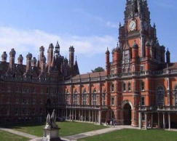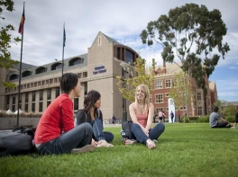
本单元主题是“文化交流与沟通”，文化交流作为一种软实力，在国际关系中的地位和作用越来越突出。加强文化交流与合作是青年人的责任和使命。
二、【设计思路】
Using Language部分分为Talk about Chinese language learning abroad和 Express your opinions on studying abroad两个板块。
Express your opinions on studying abroad板块的活动主题是“表达你对出国留学的看法”。随着我国改革开放的不断深入和经济建设的不断发展，特别是人民生活水平的普遍提高，我国自费出国留学的人数呈不断上升的趋势。很多学生和家长把求知的目光投向世界，把出国留学作为提高素质、开阔眼界、掌握世界先进科学知识的一条有效途径。对于“出国热”这种社会现象，社会各界众说纷纭、褒贬不一。板块的设计目的就是引导学生客观分析出国留学的利与弊，培养批判性思维能力。
三、【课标要求】
- 知识要求：能够就出国留学的利或弊写一篇论文。
- 核心素养要求：能够理性分析出国留学的利和弊。
四、【教学重点】Teaching Important Points
1. 阅读两封报纸投稿信，理解作者的论点、论据论述逻辑，学习议论文的语篇结构和写作方法；
2. 能够体会议论文中各类衔接词对提升语篇逻辑性和流畅性的作用。
五、【教学难点】Teaching Difficult Points:
1. 分析语篇中衔接词的表达效果；
2. 理性分析出国留学的利和弊。
六、【教学准备】：
Search the Internet for some background information of studying abroad and bridging cultures.
【教学资源信息技术应用】Teaching Aids：
The multimedia：Seewo Whiteboard 5
七、【教学方法】Teaching Methods：
1.Task-oriented teaching method.
2. Individual work and group work.
3. Activity-based method to make students interested in what they will learn from Fast reading to get the general idea of the passage.

八、【教学评价】:
教学评价:
 | 课程内容 | 反思内容 | 自我评价
 | 主题语境 | 作者突出了什么主题语境？
 | 语言知识 | 能否有理有据地阐述自己的观点？
 | 语言技能 | 能否理性分析出国留学的利和弊？
 | 文化知识 | 能否理解文化沟通与交流在当今世界的意义？
 | 学习策略 | 能否体会议论文中各类衔接词对提升语篇逻辑性和流畅性的作用，学会正确使用衔接词？
学后反思：
总结课上所学，能够理解英语语言的习惯，理解文化交流与沟通的意义，坚定文化自信，学会全面、客观、深入地思考问题。

